食育の模擬授業（守口市での取組み）
平成３０年７月３０日

7月３0日、食に関する取組みを取材するため守口市教育委員会が主催する「守口市教職研究カレッジ」という研修プログラムにお邪魔しました。主に採用2年目の先生を対象とするもので、当日は、市内の小学校に勤める指導栄養教諭を講師に迎え、学校給食に関する講義と、小学5年生対象の食育の模擬授業が行われていました。
教科と関連した食に関する授業の取組み
模擬授業は、講師の指導栄養教諭が勤務校の教諭と二人で行う形式の授業を再現したもので、研修に参加した教諭が子ども役となって、進められました。
模擬授業の内容は、子どもたちが普段から飲んでいる清涼飲料水のペットボトルを例にして、算数の「単位量あたりの大きさ」を学ぶもので、ラベルに示されている成分表示（１００mLあたりの量）を見ながら、５００ｍLペットボトル１本あたりに含まれる砂糖の量を計算して導き出すというものでした。
食育のねらい①・・・・「砂糖」がどのように書かれているかに気づく
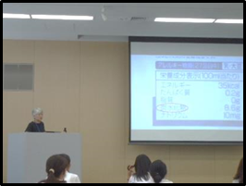
清涼飲料水の成分表示には「砂糖」の文字がありません。そのため、子ども役の教諭たちは砂糖の量を調べることができないと悩みます。そこで、指導栄養教諭から「砂糖」が「炭水化物」という別の言葉で表されていることを伝えられます。教諭たちは炭水化物の量から、砂糖の量を求めることができました。食べ物の成分表示には、別の言葉で表示されていることに気づかせるという食育のねらいが盛り込まれていました。
食育のねらい②・・・・普段飲んでいる清涼飲料水の「砂糖」の量を実感する
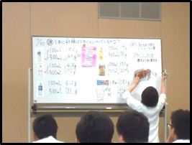
次に、計算で求めた砂糖の量を実際のスティックシュガー（1袋５ｇ）で示すことで、清涼飲料水の砂糖の量の多さを実感します。さらに、指導栄養教諭から、小学生の一日に摂取する砂糖の適正量は「２５～３０ｇ」であることを教わることで、５００ｍLペットボトル1本（レモンティー：３５ｇ）で適正量を超えてしまうことに気づくことができます。自分たちで計算して求めた数字から、砂糖の取りすぎに気づかせるというねらいもありました。
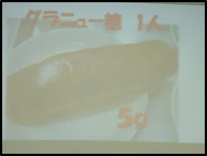
最後に、給食で登場する「揚げパン」に使用する砂糖の量（５ｇ）を例にして、給食の献立は、子どもたちの健康を考えて作られていることも伝えられました。今回の模擬授業では、算数の単元のねらいに加え、「自分で成分表示を見て、食べ物に何がどのくらい含まれているのかを知る力の育成」という食育のねらいが含まれていました。

